**Relatório do Módulo 1 de Introdução a Métodos Computacionais em Física - 2019.2**

**Aluno:** Gabriel Pereira Souza da Silva

**CPF:** 104.669.334-44

**Curso:** Física - Bacharelado

**Professor:** Leonardo Cabral

* **Apresentação**

Neste módulo, foi trabalhada a resolução numérica para o problema de um corpo em queda livre sob a influência da força de arrasto de algum fluido até atingir a velocidade terminal. Com a introdução de alguns métodos básicos de integração, EDOs relacionadas ao sistema foram resolvidas e alguns gráficos foram construídos para a interpretação física dos resultados. Além disso, uma pequena análise de erros foi realizada, comparando resultados das diferentes formas de integração com a solução analítica do problema.

* **Atividades realizadas**

1. O sistema de duas equações de movimento, uma para a velocidade ***v(t)*** e uma para a altura do corpo ***y(t)***, foi resolvido utilizando dois métodos de integração de ordens diferentes: Euler-Cromer e Euler-Richardson, ambos escritos na linguagem C. Para facilitar a implementação dos métodos, foram usadas grandezas adimensionais, de forma que, ao omitir constantes e outros parâmetros, o problema torna-se mais geral e simples. Assim, caso haja a necessidade de aplicar os resultados em uma situação específica (dando valores para a aceleração da gravidade ou o coeficiente de arrasto, por exemplo), basta tornar as grandezas dimensionais novamente com esses valores. Além disso, foram considerados dois regimes para o problema: lamelar e turbulento.

Pelo método de Euler-Cromer, de primeira ordem, foram obtidos os seguintes resultados a partir do arquivo texto gerado pelo programa.

|  |  |  |
| --- | --- | --- |
|  | **Lamelar** | |
| **Tempo** | **Velocidade** | **Altura** |
| 0.1 | 0.100000 | 99.994995 |
| 0.5 | 0.409510 | 99.952400 |
| 1.0 | 0.651322 | 99.798302 |
| 5.0 | 0.994846 | 96.390213 |
| 10.0 | 0.999973 | 91.399940 |
| 13.8 | 1.000000 | 87.600021 |
| 20.0 | 1.000000 | 81.400116 |

|  |  |  |
| --- | --- | --- |
|  | **Turbulento** | |
| **Tempo** | **Velocidade** | **Altura** |
| 0.1 | 0.100000 | 99.994995 |
| 0.5 | 0.471410 | 99.965935 |
| 1.0 | 0.780441 | 99.822990 |
| 3.0 | 0.997079 | 98.109398 |
| 6.9 | 1.000000 | 94.213478 |
| 10.0 | 1.000000 | 91.113525 |
| 20.0 | 1.000000 | 81.113678 |

O intervalo de tempo utilizado entre cada iteração foi de ***∆t = 0.1*** e a velocidade foi computada em relação à velocidade terminal. Logo, depois de um certo tempo, a velocidade do corpo tende a um, ou seja, a velocidade terminal é atingida. Isso está de acordo com a teoria, pois a aceleração do corpo tende a zero devido ao aumento da força de arrasto.

Vemos também que o tempo em que o corpo atinge a velocidade terminal no regime lamelar é maior do que o tempo no regime turbulento. Isso também faz sentido, pois no regime turbulento, a força de arrasto é maior, atingindo assim a aceleração nula em menos tempo.

Pelo método de segunda ordem, Euler-Richardson, utilizando o mesmo ***∆t = 0.1***, temos os seguintes resultados.

|  |  |  |
| --- | --- | --- |
|  | **Lamelar** | |
| **Tempo** | **Velocidade** | **Altura** |
| 0.1 | 0.095000 | 99.999512 |
| 0.5 | 0.392924 | 99.970123 |
| 1.0 | 0.631459 | 99.830841 |
| 5.0 | 0.993201 | 96.486450 |
| 10.0 | 0.999954 | 91.499939 |
| 14.6 | 1.000000 | 86.900055 |
| 20.0 | 1.000000 | 81.500137 |

|  |  |  |
| --- | --- | --- |
|  | **Turbulento** | |
| **Tempo** | **Velocidade** | **Altura** |
| 0.1 | 0.099750 | 99.999977 |
| 0.5 | 0.462235 | 99.986336 |
| 1.0 | 0.761163 | 99.854950 |
| 5.0 | 0.999904 | 96.192215 |
| 7.7 | 1.000000 | 93.492378 |
| 15.0 | 1.000000 | 86.192490 |
| 20.0 | 1.000000 | 81.192566 |

Vemos que os resultados foram bem parecidos utilizando ambos os métodos, pois houve apenas uma diferença de 0.8 entre o tempo da velocidade terminal de um método para outro. Podemos concluir graficamente abaixo que os métodos entregam resultados semelhantes.

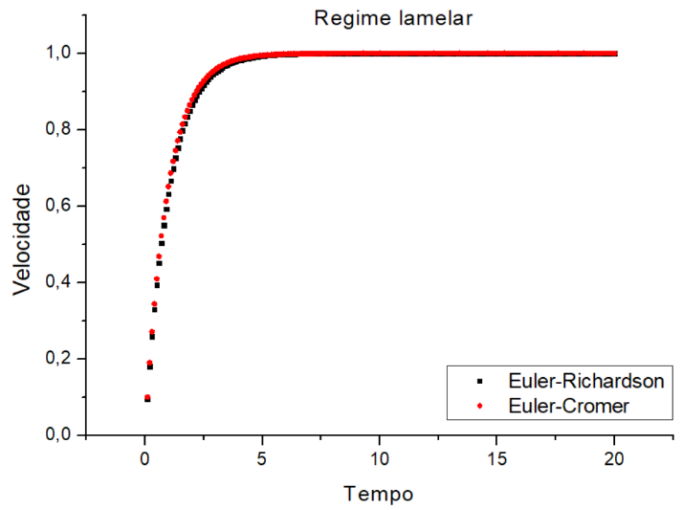

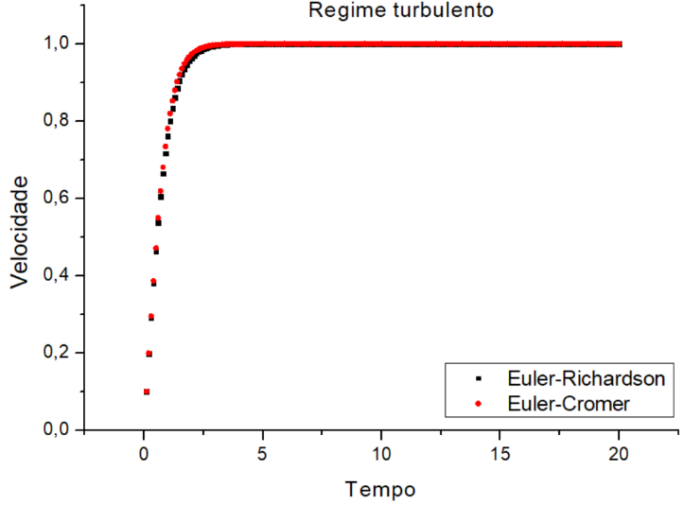

1. A partir dos dados obtidos, temos os seguintes gráficos para ***v(t)*** e ***y(t)***, respectivamente, para diferentes intervalos de iteração.

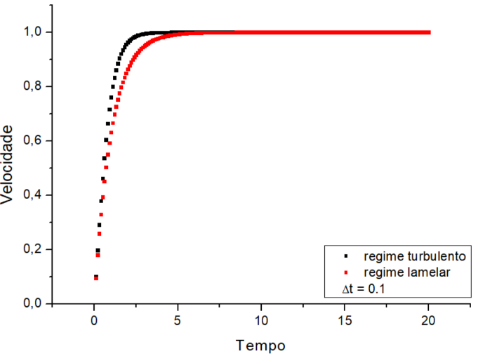

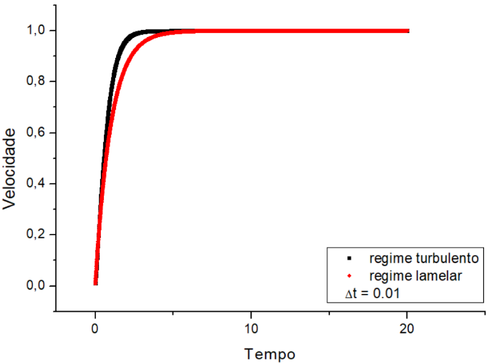

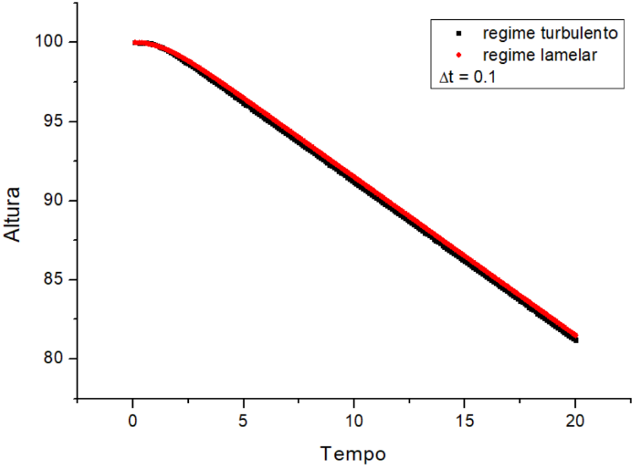

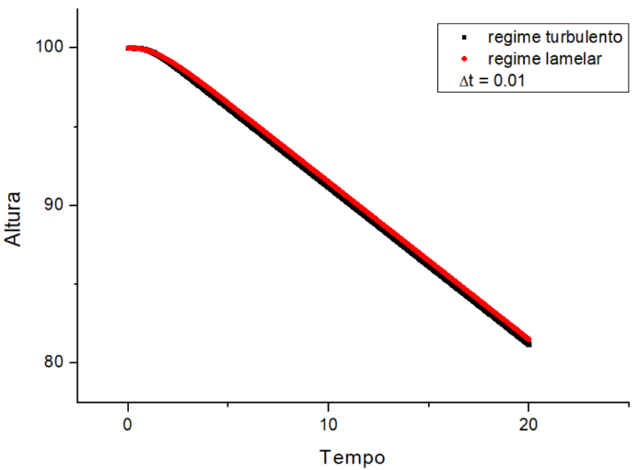

Ao diminuir o tempo de interação de 0.1 para 0.01, obtemos mais pontos e uma integração mais detalhada, porém vemos que, nossos resultados não diferem muito entre si. Podemos também observar melhor a diferença no tempo em que o corpo atinge a velocidade terminal no regime lamelar e no turbulento.

1. Sabemos que a energia mecânica do sistema é dada pela energia cinética mais a energia potencial gravitacional. Com os valores da velocidade e da altura, podemos construir um gráfico para a energia mecânica. Nessa etapa, também tornamos adimensional a fórmula da energia mecânica.

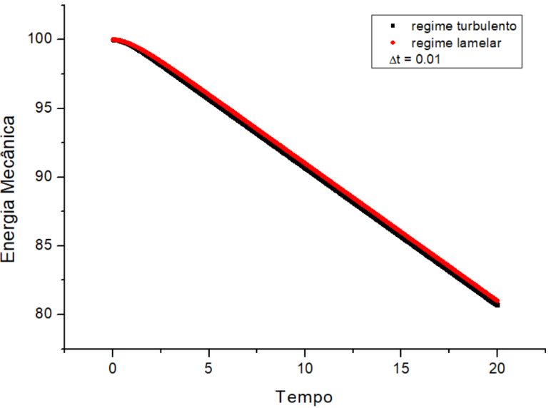

Imediatamente, já concluímos que a energia mecânica não se conserva. Isso já era esperado, pois a força de arrasto é uma força não conservativa, havendo então dissipação de energia. Vemos também que a energia mecânica praticamente não difere entre os dois regimes. Uma outra interpretação é que a energia mecânica é dominada pela energia potencial gravitacional, uma vez que, após atingir a velocidade terminal, a energia cinética também atinge um limite.

1. Nesta etapa, lançamos mão da solução analítica do problema para o caso do regime turbulento e comparamos com os valores numéricos para os dois intervalos de tempo já trabalhados nas etapas anteriores. Construindo gráficos em escala logarítmica da diferença entre a velocidade numérica e a exata temos:

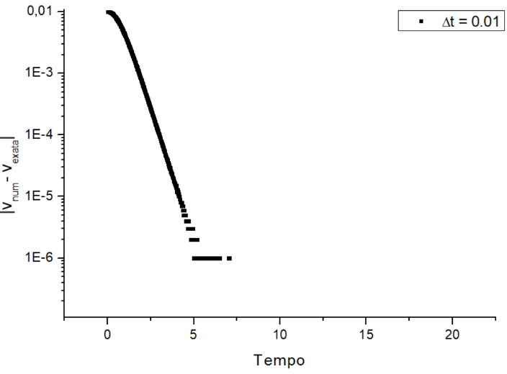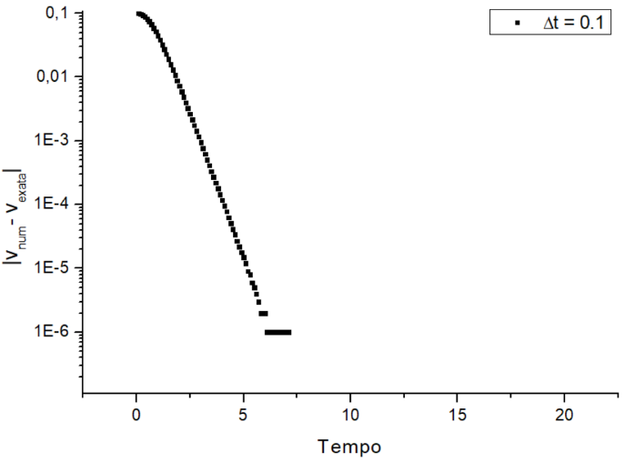

Apesar de, inicialmente, ***∆t = 0.1*** nos fornecer um erro maior do que o gerado por ***∆t = 0.01,*** ele não é significativo, pois surge apenas na primeira casa decimal, e logo depois ambos os métodos nos levam a um erro nulo. Assim podemos concluir que o método de integração implementado, Euler-Richardson, é útil para este problema e que os intervalos de tempo de integração utilizados também são suficientes para retratar resultados muito parecidos com o resultado exato.